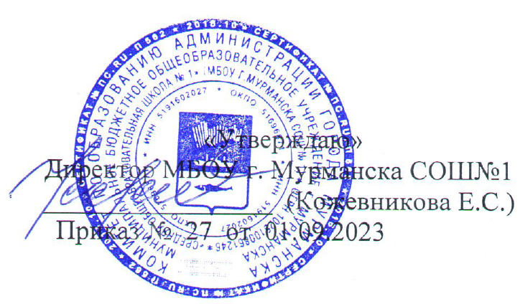



ПЛАН работы ШСК МБОУ г. Мурманска СОШ № 1

с 01.09.2023 по 25.05.2024

|  |  |  |  |
| --- | --- | --- | --- |
|  | 4. ВсОШ по физической культуре (муниципальный этап). | 5 - 8 классы | Ноябрь |
|  | 5. КЭС-БАСКЕТ. | 7 - 8 классы | Ноябрь |
|  | 6. Первенство Школы по волейболу.  6. Первенство Школы по игре «Снайпер» | 7-8 классы 5-7 классы. | Декабрь  Январь |
|  | 1. «Весёлые старты». 2. Спортивный праздник «Вперед мальчишки». | 1- 4 классы. 1-4 классы | Февраль  Февраль |
|  | 9. Спортивный праздник «Самый сильный». | 5-8классы | Февраль |
|  | 8. Спортивный праздник «Папа, мама, я - спортивная семья». | 1 - 6 классы | Март |
|  | 8. Спортивно массовое мероприятие организованное активом ШСК (игра по станциям). | 6 - 8 классы | Март (каникулы) |
|  | 12. Спортивный флеш-моб ко Дню Победы. | 5 - 8 классы | 5 - 8 мая |
|  | 13. Соревнования допризывной молодежи. | 8 - 8 классы | Апрель |
|  | 14. Фестиваль ГТО | 1 - 8 классы | Апрель |
|  | 15. Награждение лучших спортсменов, Подведение итогов года. Праздник ШСК. | 1 - 8 классы | 20 - 24 мая |
| 3.3. | Информационнопросветительская кампания «Здоровье-путь к успеху»: | 1 - 8-е классы |  |
|  | — спортивная викторина; | 5 - 8 классы | Апрель |
|  | — конкурс рисунков, плакатов, буклетов, соц. роликов, презентаций | 2 - 8 классы | Май |
| 3.4. | Классные часы по вопросам ЗОЖ | 1 - 8-е классы Классные руководители | Ежемесячно (1 раз в месяц) |

|  |  |  |  |
| --- | --- | --- | --- |
| № п/п | Мероприятие | Участники | Сроки проведения |
| 1. Информационно-организационная работа | | | |
| 1. 1. | Составление плана спортивномассовых мероприятий на 2023 - 2024 уч. год | Руководитель клуба | Август — сентябрь |
| 1. 2. | Составление расписания работы спортивных объединений | Учителя, тренеры | Сентябрь |
| 2. Методическая работа | | | |
| 2. | Консультирование педагогов, | Педагогические работники, | В течение года |
|  | классных руководителей, | участники образовательных |  |
|  | родителей по вопросам ЗОЖ | отношений школы |  |
| 3. Физкультурно-оздоровительная и спортивно-массовая работа | | | |
| 3.1. | Подготовка спортивно- | Участники клуба | В течение года |
|  | массовых мероприятий (разработка положений, сценариев и плана подготовки, проведения соревнований). |  | (по плану) |
|  | Обеспечение участия учащихся в спортивно-массовых мероприятиях, комплектование команд для участия в спортивных соревнованиях. |  |  |
|  | Проведение соревнований. |  |  |
|  | Анализ, подведение итогов |  |  |
| 3.2. | 1. День здоровья. | 1-8-е классы | Сентябрь |
|  | 2. Внутришкольные соревнования по минифутболу. | 5 - 8 классы | Октябрь |
|  | 3. ВсОШ по физической культуре (школьный этап). | 5 - 8 классы | Октябрь |